# 数据库实训第一次中期检查

实训题目 投资组合评比器

组员: 陈涵 梁永豪 廖宇延

# 拟实现的功能

1.从相应网站中爬取投资组合的基本信息和历史净值。

2.把爬取的信息存放在MySQL数据库中并能读取。

3.比较投资组合之间某个时间段的个方面属性并排序。

4.图形化展示界面。

# 项目进度安排

|  |  |
| --- | --- |
| 12周 | 完成爬取 |
| 13周 | 设计数据库和对象，完成数据的存储 |
| 14周 | 完成数据的计算和比较 |
| 15周 | 设计图形化展示界面 |
| 16周 | 优化设计 |

# 已经完成的功能

1、从蛋卷基金上爬取投资组合基本信息和历史净值。

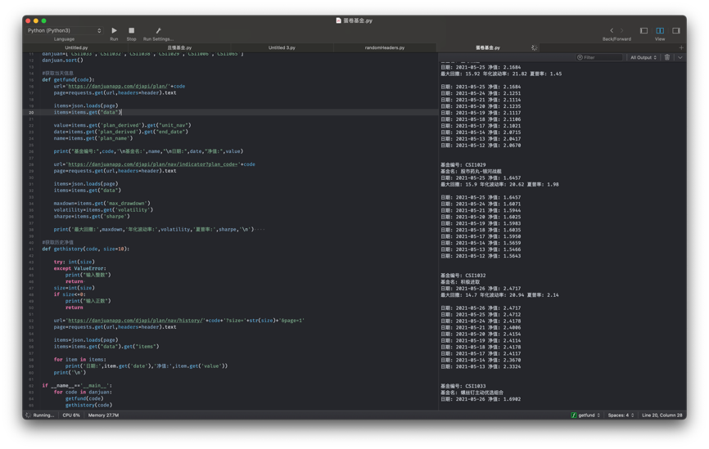

2、从且慢基金上爬取投资组合基本信息和历史净值。

